**TRƯỜNG ĐẠI HỌC QUY NHƠN**

**KHOA CÔNG NGHỆ THÔNG TIN**

**PHÁC THẢO DỰ ÁN**

**HỆ THỐNG QUẢN LÝ KHÁCH SẠN**

Ngày : 01/09/2019

Phiên bản : 1.0

|  |  |
| --- | --- |
| *Các tác giả:*  *Đinh Văn Minh*  *Phan Hữu Hoàng*  *Nguyễn Ngọc Thạnh*  *Lê Quan Huy* | *Quản trị dự án (PM): Đinh Văn Minh*  *Khách hàng: Khách sạn* |

Mục lục

Giới thiệu 1

**I.** **Các sản phẩm đã nghiên cứu** 1

1. Khách sạn GiHotech Fos 1

2. OHotel 4

3. SkyHotel 7

**II.** **Tổng quan về hệ thống** 12

**III.** **Các yêu cầu phi chức năng** 12

1. Môi trường hoạt động 12

2. Hiệu suất 12

**IV.** **Xây dựng hệ thống** 13

1. Use case tổng quát 13

2. Đặc tả use case 13

3. Sơ đồ triển khai 18

4. Sơ đồ lớp 18

5. Lược đồ cơ sở dữ liệu 19

6. Sơ đồ Activity và Sequence 19

**VII. Đặc tả màn hình** 25

VIII. Tổng kết 29

Giới thiệu

Hiện nay thì ngành du lịch càng ngày càng phát triển, đôi khi bạn quá bận rộn với công việc mà không thể đặt trước một nơi mà mình có thể nghỉ ngơi khi đi du lịch, nghỉ dưỡng… Vì vậy chúng ta cần một cái gì đó tiện lợi mà ít tốn thời gian, từ đó nhóm mình đã nghĩ ra ý tưởng và tạo ra phần mềm đặt phòng online và quản lý khách sạn, phần mềm này giúp con người có thể dễ dàng quản lý khách sạn, homestay,… người dùng thì có thể xem chi tiết và đặt phòng mà mình mong muốn với giá cả hợp lý mà không cần tốn quá nhiều thời gian hoặc phải đến trực tiếp khách sạn đó. Và người quản lý cũng không cần quá bận tâm đến việc điều hành và quản lý khách sạn như kiểu quản lý truyền thống.

1. **Các sản phẩm đã nghiên cứu**
2. Khách sạn GiHotech Fos

* Giao diện

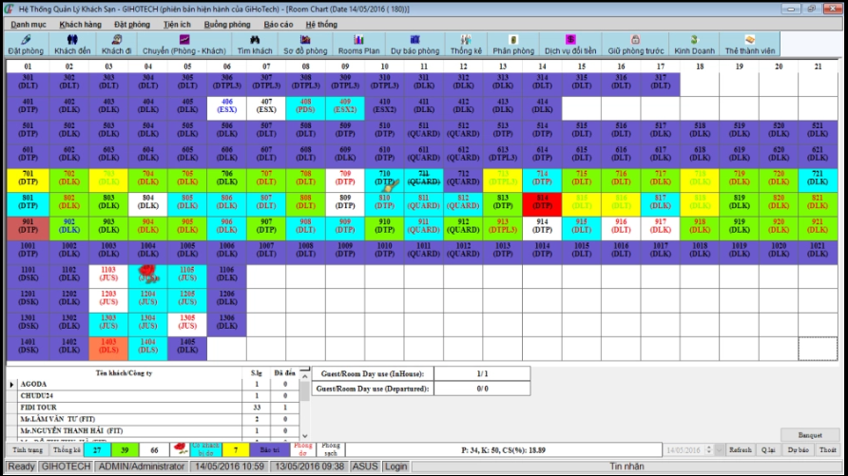

* Tính năng Quản lý nhân sự, tiền lương

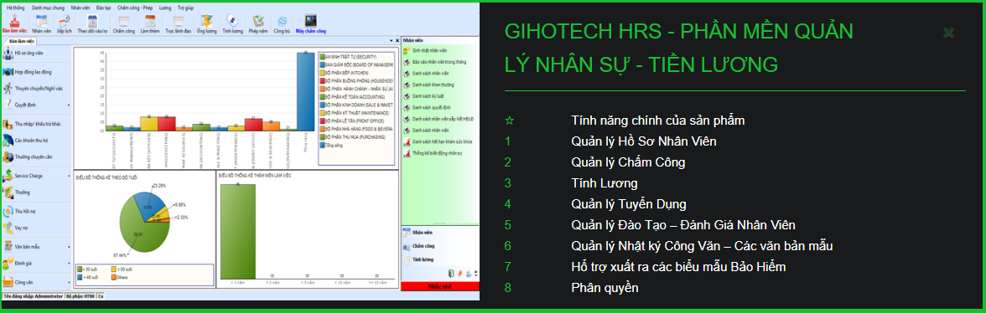

* Tính năng quản lý tài chính

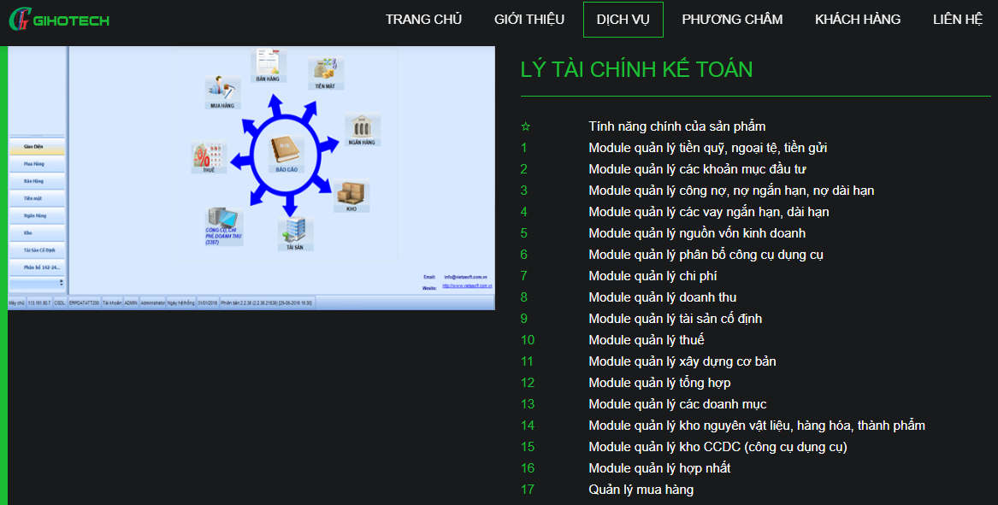

* Tính năng của sản phẩm

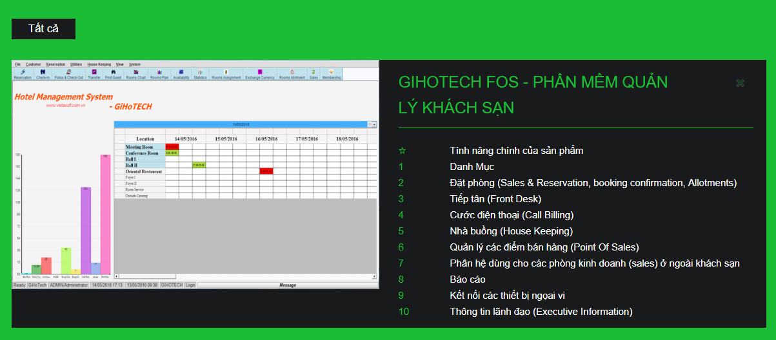

* Địa chỉ

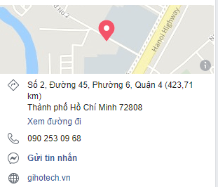

* **Đánh giá**
  + **Ưu điểm**
    - Áp dụng dễ dàng cho nhiều mô hình khác nhau như : Hotel, Resort hoặc kết hợp giữa các mô hình trên

### Phù hợp với mọi quy mô khách sạn từ 2 – 5 sao.

### Giao diện phần mềm :

### Ngôn ngữ hiển thị Tiếng Việt hoặc Tiếng Anh

### Các chức năng nghiệp vụ, hệ thống báo cáo được phân nhóm dựa trên các tiêu chí quản lý

### Giao diện trực quan, dễ sử dụng.

### **Bảo mật và phân quyền :**

### Bảo mật tài khoản đăng nhập của người sử dụng

### Người sử dụng được phân quyền chi tiết đến từng chức năng, từng báo cáo trong phần mềm

### Thao tác của người sử dụng được nhận trong lịch sử hoạt động (log) của phần mềm

### **Khả năng mở rộng :**

### Có khả năng liên kết với các phần mềm khác như : phần mềm kế toán, phần mềm nhân sự tiền lương, phần mềm mua hàng, phần mềm bán hàng, phần mềm quản lý tổng đài, phần mềm khóa từ…

### Phân hệ này cho phép chủ đầu tư & các nhà quản lý (GM) nắm bắt được tình hình hoạt động của Khách sạn ở bất kỳ nơi đâu, vào bất kỳ thời điểm nào.

* + **Nhược điểm**

1. OHotel

- Tính năng chính

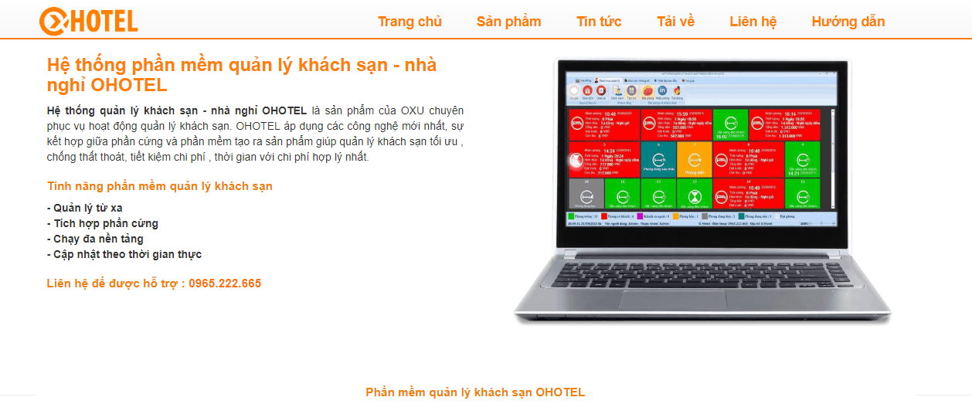

- Các tính năng của từng bộ phận

* Báo cáo thống kê

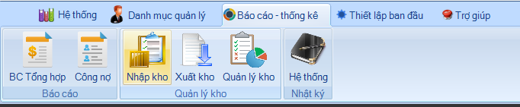

* Danh mục quản lý

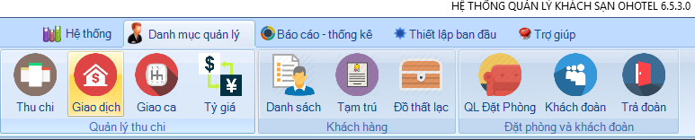

* Thông tin đặt phòng

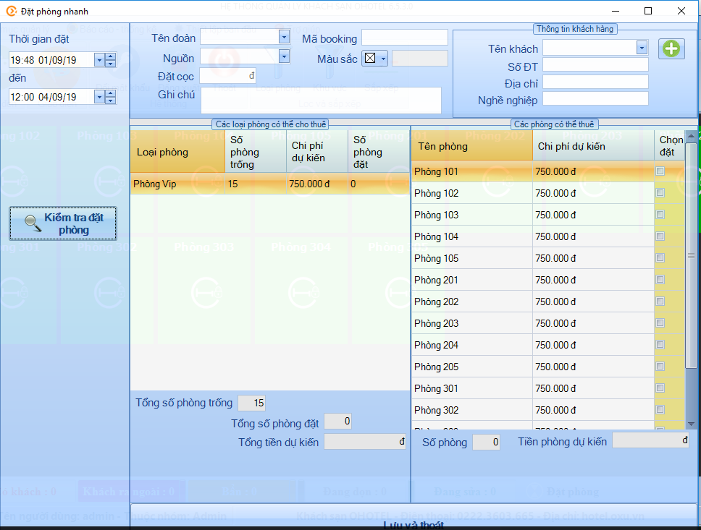

* Thuê phòng

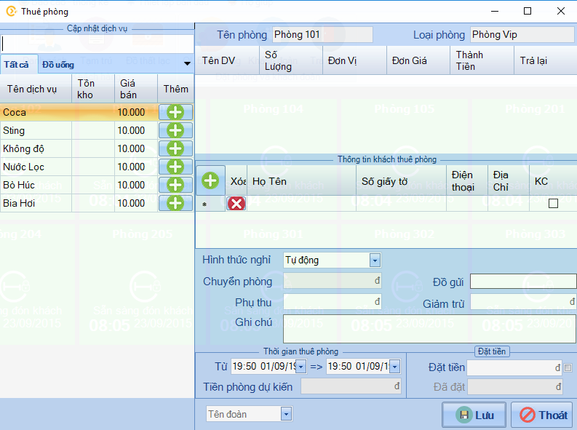

- Địa chỉ

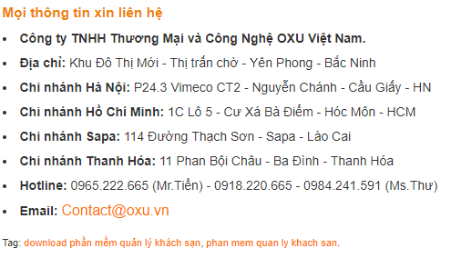

* **Đánh giá**
  + Ưu điểm của phần mềm quản lý khách sạn Ohotel
* OHOTEL có nghiệp vụ phù hợp, thiết thực với mô hình kinh doanh nhà nghỉ, khách sạn, homesaty nhỏ.
* Thao tác đơn giản**,** dễ sự dụng và ổn định.
* Linh hoạt thay đổi giá phòng: theo giờ, theo ngày, theo tháng, giá nghỉ lễ… set up giá theo giờ cao điểm trong tương lai.
* Phần mềm quản lý khách sạn OHOTEL có thể phân quyền chi tiết cho từng tài khoản, người sử dụng theo đúng chức năng và quyền hạn. Toàn bộ thông tin dữ liệu sẽ được đồng bộ, mã hóa để tăng tính bảo mật.
* Báo cáo đa dạng từ tổng hợp đến chi tiết (doanh thu tiền phòng, doanh thu dịch vụ…); hiệu suất phòng, báo cáo lợi nhuận sản phẩm, thống kê ca nhân viên, tồn kho nguyên liệu
* Ứng dụng quản lý khách sạn online, tương thích trên 02 hệ điều hành androi và ios, giúp các nhà quản lý yên tâm kiểm soát hoạt động khách sạn mọi lúc, mọi nơi.
* Tích hợp HỆ THỐNG ĐIỆN THÔNG MINH quản lý tự động thiết bị điện trong phòng giúp triệt tiêu thất thoát – gian lận doanh thu, tiết kiệm điện năng.
* Bạn có thể dùng thử miễn phí phần mềm 15 ngày với bản full các tính năng.
* Yêu cầu viết riêng các tính năng, đáp ứng tốt nhất nghiệp vụ thực tiễn tại khách sạn của bạn.
* Đặc biệt, người dùng sẽ được hỗ trợ 24/7 online miễn phí qua teamviewer, utraviewer
  + Nhược điểm của phần mềm khách sạn OHOTEL
* Hiện tại phần mềm đang hoàn thiện tính năng booking trên các trang bán phòng online và bán giường để sớm hoàn thiện hơn nhu cầu của khách hàng.

1. SkyHotel

* Giao diện

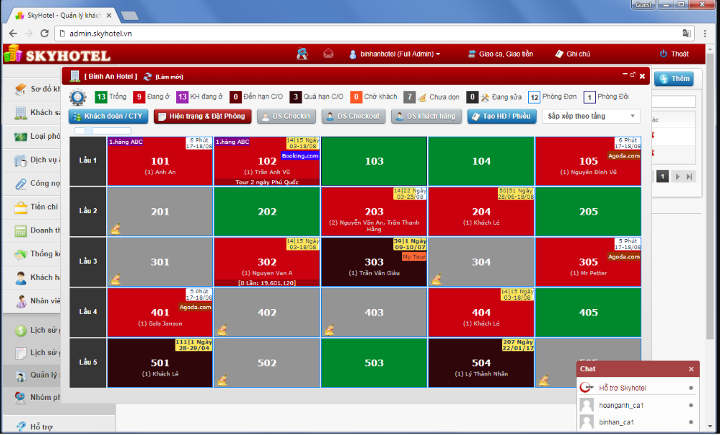

* Quản lý bàn giao ca

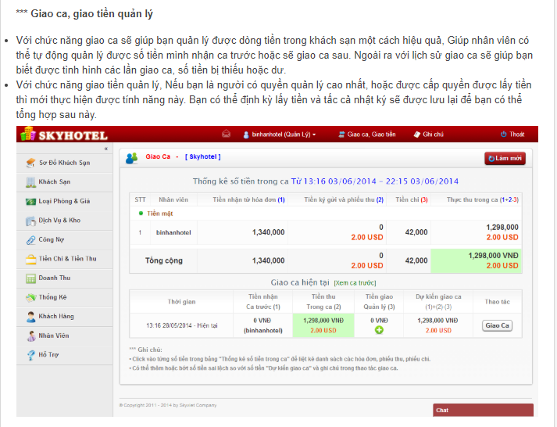

* Báo cáo và phân tích tình hình kinh doanh

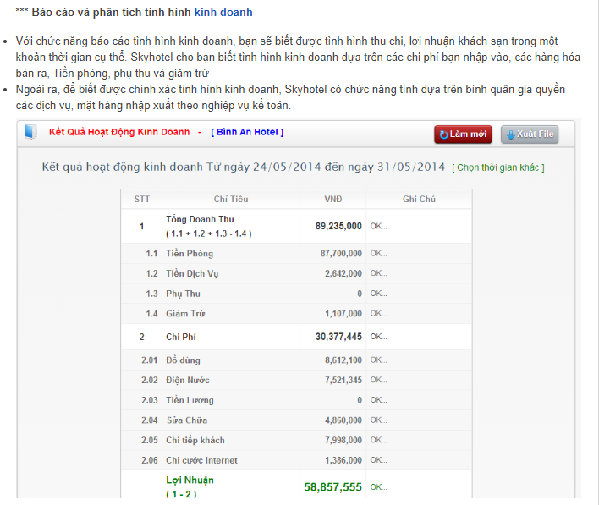

* Chỉnh sửa loại phòng

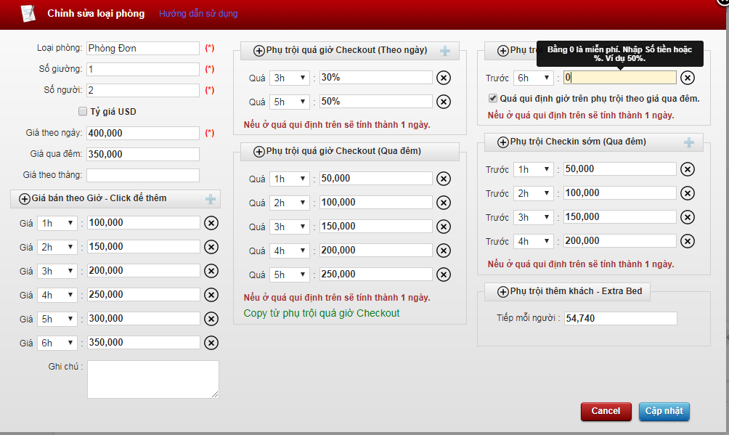

* Quản lý tổng hợp chi phí của khách sạn

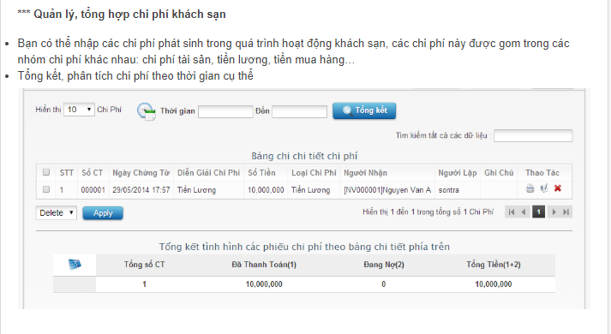

* Check – in thong tin khách hàng

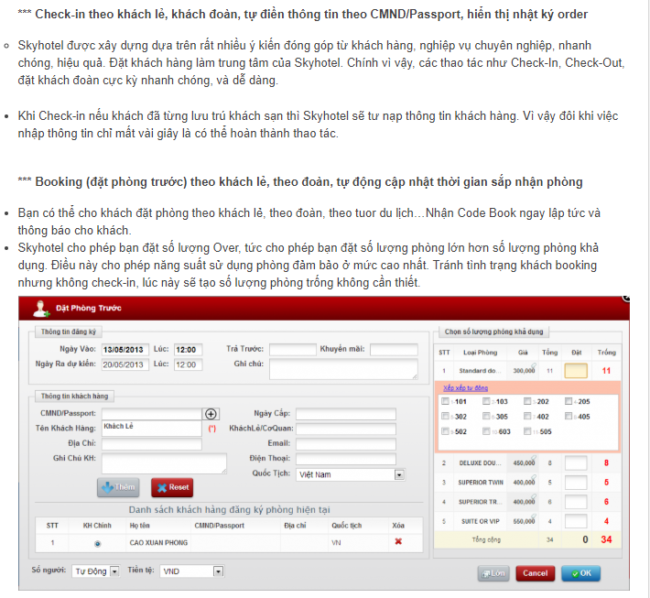

* Đơn vị sản xuất

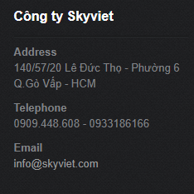

* **Đánh giá**
  + **Ưu điểm:**
* Phần mềm được thiết kế thanh menu ở bên trái giao diện khoa học, dễ nhìn, thuận tiện cho người sử dụng.
* Với Skyhotel, trong danh mục dịch vụ (giá bán) sẽ có nhiều mức giá bán khác nhau, giúp nhân viên bán hàng có thể linh động giá bán theo từng đối tượng khách hàng, loại phòng…
* Tính năng **nhật ký sử dụng**, ghi lại lịch sử mọi thao tác trên phần mềm, không chỉnh sửa được. Nên quản lý có thể yên tâm kiểm soát quá trình làm việc nhân viên, giảm bớt nỗi lo thất thoát, gian lận.
* Tính năng **dọn phòng kết nối với điện thoại di động**, giúp bộ phận dọn phòng nhận thông báo phòng bẩn ngay khi khách trả phòng.
* Trong đặt phòng khách đoàn, có thống kê số lượng phòng trống theo loại phòng và tự động sắp xếp thứ tự các phòng. Giúp nhân viên Lễ tân dễ dàng quan sát hiện  sx  trạng phòng, đặt phòng khách đoàn theo nhu cầu của khách.
* Skyhotel cung cấp tính năng bàn giao ca nhân viên, chi tiết số tiền cho người ca cũ và ca mới, đều được quản lý kiểm soát chính xác.
* Đặc biệt, phần mềm có **thanh chat online**qua hệ thống, hướng dẫn sử dụng, với những gợi ý thao tác thực hiện giúp kết nối trực tiếp người dùng với nhà cung cấp. Bạn có thể yên tâm sử dụng, và nhận được giải đáp nhanh chóng nếu gặp bất cứ trực trặc gì trong quá trình sử dụng.
  + **Nhược điểm :**
* Phần mềm sử dụng nền tảng điện toán đám mây cần kết nối internet. Nếu mất mạng thì dữ liệu không cập nhật liên tục và thường xuyên được.
* Không hoạt động offline
* Skyhotel có giao diện màu sắc hơi khó nhìn.
* Skyhotel cho phép hai mã phòng trùng nhau (nên bạn sẽ cần cập nhật chính xác thông tin) để tránh trường hợp hệ thống không ghi nhận.
* 2 tính năng quản lý bán hàng và quản lý thu chi thông thường đều được tích hợp ở hầu hết các phần mềm, là tính năng chính, nên việc miễn phí là điều tất yếu.

1. **Tổng quan về hệ thống**

Chức năng của hệ thống

* + 1. Khách hàng
  + Đăng ký tài khoản:
    - Xem thông tin khách hàng
    - Đổi mật khẩu
  + Tìm kiếm khách sạn theo tên
  + Xem chi tiết từng phòng của khách sạn
  + Xem phòng theo danh mục
  + Đặt phòng
  + Xóa phòng
  + Xem thông tin phòng đã đặt
    1. Người quản trị
  + Đăng nhập cho quản trị viên
  + Xem thông tin người quản trị
  + Đổi mật khẩu
  + Cập nhật phòng, nhân viên
  + Quản lí doanh thu

1. **Các yêu cầu phi chức năng**

Môi trường hoạt động

Hệ thống hoạt động trên nền tảng Web và Android.

Hiệu suất

* Hoạt động tốt 24/24.
* Đạt hiệu quả về thời gian: Thời gian để tra cứu thông tin không quá 1s. Thời gian cần thiết để cập nhập dữ liệu không quá 1s.
* Đảm bảo tốt các chức năng.
* Độ tin cậy cao: Các kết quả đưa ra chính xác, đầy đủ, ngắn gọn.
* Chi phí bảo trì thấp.

1. **Xây dựng hệ thống**

## 1. Use case tổng quát

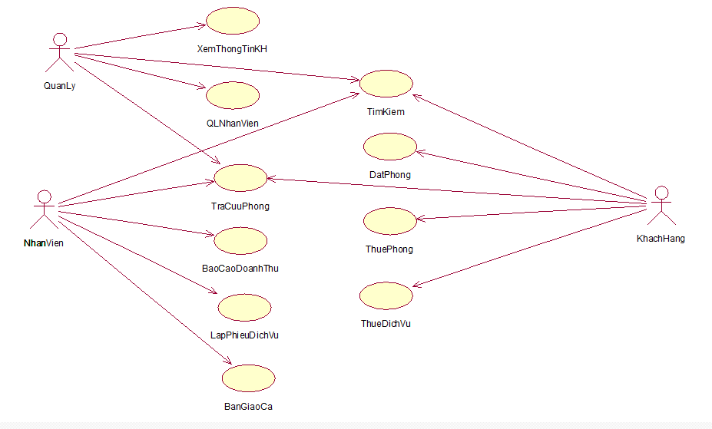

## Đặc tả use case

* Đăng nhập

|  |  |
| --- | --- |
| **Mã Use case** | **UC-01** |
| **Tên Use case** | **Đăng nhập** |
| **Tác nhân** *(Actor)* | **Quản lý** |
| **Level** | **User Goal** |
| **Mô tả ngắn** *(Brief)* | **Use case này cho phép quản lý đăng nhập vào hệ thống** |
| **Tiền điều kiện**  *(Preconditions)* |  |
| **Kết quả**  *(Postconditions)* | Hệ thống hiện thị đăng nhập thành công hoặc đăng nhập không thành công và phân quyền sử dụng chức năng. |
| **Điều kiện kích hoạt use case**  *(Triggers –  specific business event)* | Quản lý phải có tài khoản đăng nhập hợp lệ vào hệ thống. |
| **Luồng sự kiện chính**  *(Main scenario, basic flow)* | 1. Quản lý điền thông tin vào ô đăng nhập và mật khẩu.   1. Hệ thống kiểm tra tính hợp lệ của tài khoản. 2. Đăng nhập thành công. |
| **Luồng sự kiện phụ**  *(Extensions)* | **Tại bước 1:** không điền thông tin hoặc nhập sai tài khoản:   * Không nhập tên đăng nhập or mật khẩu và bấm đăng nhập * Thông báo ra màn hình sai tên đăng nhập or mật khẩu * Tài khoản or mật khẩu không hợp lệ |

* Tìm kiếm

|  |  |
| --- | --- |
| **Mã Use case** | **UC-02** |
| **Tên Use case** | **Tìm kiếm** |
| **Tác nhân** *(Actor)* | **Người dùng** |
| **Level** | **User Goal** |
| **Mô tả ngắn** *(Brief)* | **Use case này cho phép người dùng tìm kiếm thông tin theo tiêu chí nhập vào.** |
| **Tiền điều kiện**  *(Preconditions)* |  |
| **Kết quả**  *(Postconditions)* | Hệ thống hiển thị kết quả tìm kiếm. |
| **Điều kiện kích hoạt use case**  *(Triggers –  specific business event)* | Người dùng phải nhập tìm kiếm hợp lệ. |
| **Luồng sự kiện chính**  *(Main scenario, basic flow)* | * + - * 1. Người dùng phải nhập thông tin hợp lệ và nhấn tìm kiếm.         2. Hệ thống hiển kết quả tìm kiếm. |
| **Luồng sự kiện phụ**  *(Extensions)* | **Tại bước 1:** thông tin tìm kiếm không hợp lệ:   * Hệ thống sẽ thông báo không tìm thấy kết quả. |

* Quản lý nhân viên

|  |  |
| --- | --- |
| **Mã Use case** | **UC-03** |
| **Tên Use case** | **Quản lý nhân viên** |
| **Tác nhân** *(Actor)* | **Người quản lý** |
| **Level** | **User Goal** |
| **Mô tả ngắn** *(Brief)* | **Use case này cho phép người quản lý thêm, sửa, xóa thông tin nhân viên và phòng.** |
| **Tiền điều kiện**  *(Preconditions)* |  |
| **Kết quả**  *(Postconditions)* | **Thêm, Sửa, Xóa thành công thông tin.** |
| **Điều kiện kích hoạt use case**  *(Triggers –  specific business event)* | **Người quản lý thực hiện chức năng thêm, sửa, xóa thông tin nhân viên và phòng.** |
| **Luồng sự kiện chính**  *(Main scenario, basic flow)* | 1. Đăng nhập hệ thống. 2. Người quản lý chọn chức năng quản lý. 3. Người quản lý chọn chức năng thêm, sửa, xóa. 4. Xác nhận thực hiện các chức năng. |
| **Luồng sự kiện phụ**  *(Extensions)* | Tại bước 1: không có tài khoản or sai thông tin tài khoản sẽ không vào trang quản lý để thực hiện các chức năng.  Tại bước 4: hủy công việc, hệ thống xác nhận đã hủy yêu cầu. |

* Đặt phòng

|  |  |
| --- | --- |
| **Mã Use case** | **UC-04** |
| **Tên Use case** | **Đặt phòng** |
| **Tác nhân** *(Actor)* | **Người sử dụng** |
| **Level** | **User Goal** |
| **Mô tả ngắn** *(Brief)* | **Use case này cho phép người sử dụng thực hiện chức năng đặt phòng.** |
| **Tiền điều kiện**  *(Preconditions)* |  |
| **Kết quả**  *(Postconditions)* | Hệ thống thông báo đặt phòng thành công. |
| **Điều kiện kích hoạt use case**  *(Triggers –  specific business event)* | Người sử dụng phải điền đầy đủ chính xác thông tin cá nhân. |
| **Luồng sự kiện chính**  *(Main scenario, basic flow)* | 1. Người sử dụng chọn chức năng đặt phòng.   * 1. Nhập thông tin theo yêu cầu.   2. Chọn xác nhận đặt phòng. |
| **Luồng sự kiện phụ**  *(Extensions)* | **Tại bước 2:** sai thông tin:   * Hệ thống thông báo đặt phòng thất bại, kiểm tra lại thông tin nhập. |

* Báo cáo doanh thu

|  |  |
| --- | --- |
| **Mã Use case** | **UC-01** |
| **Tên Use case** | **Thống kê doanh thu** |
| **Tác nhân** *(Actor)* | **Nhân viên kế toán** |
| **Level** | **User Goal** |
| **Mô tả ngắn** *(Brief)* | **Use case này cho phép quản lý, nhân viên thống kê doanh thu theo yêu cầu của quản lý.** |
| **Tiền điều kiện**  *(Preconditions)* | Quản lý, Nhân viên phải có tài khoản đăng nhập vào hệ thống. |
| **Kết quả**  *(Postconditions)* | Hệ thống hiển thị thông tin doanh thu của khách sạn. |
| **Điều kiện kích hoạt use case**  *(Triggers –  specific business event)* | Phải bấm chọn chức năng quản lý doanh thu. |
| **Luồng sự kiện chính**  *(Main scenario, basic flow)* | * + - 1. Quản lý phải chọn nút thống kê.       2. Hệ thống hiển thị thông tin loại thống kê và quản lý chọn loại thống kê theo ngày, tháng, năm, quý. |
| **Luồng sự kiện phụ**  *(Extensions)* | **Tại bước 1 :** không chọn chức năng thống kê:   * Hệ thống sẽ không hiển thị thông tin thống kê. |

## 3. Sơ đồ triển khai

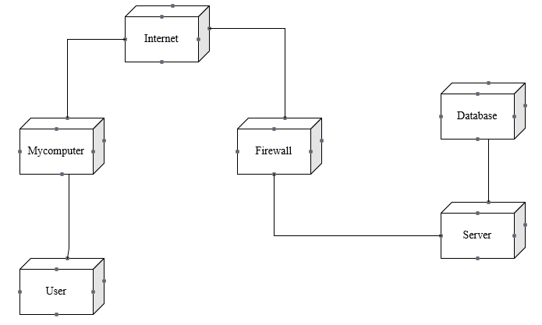

## 4. Sơ đồ lớp

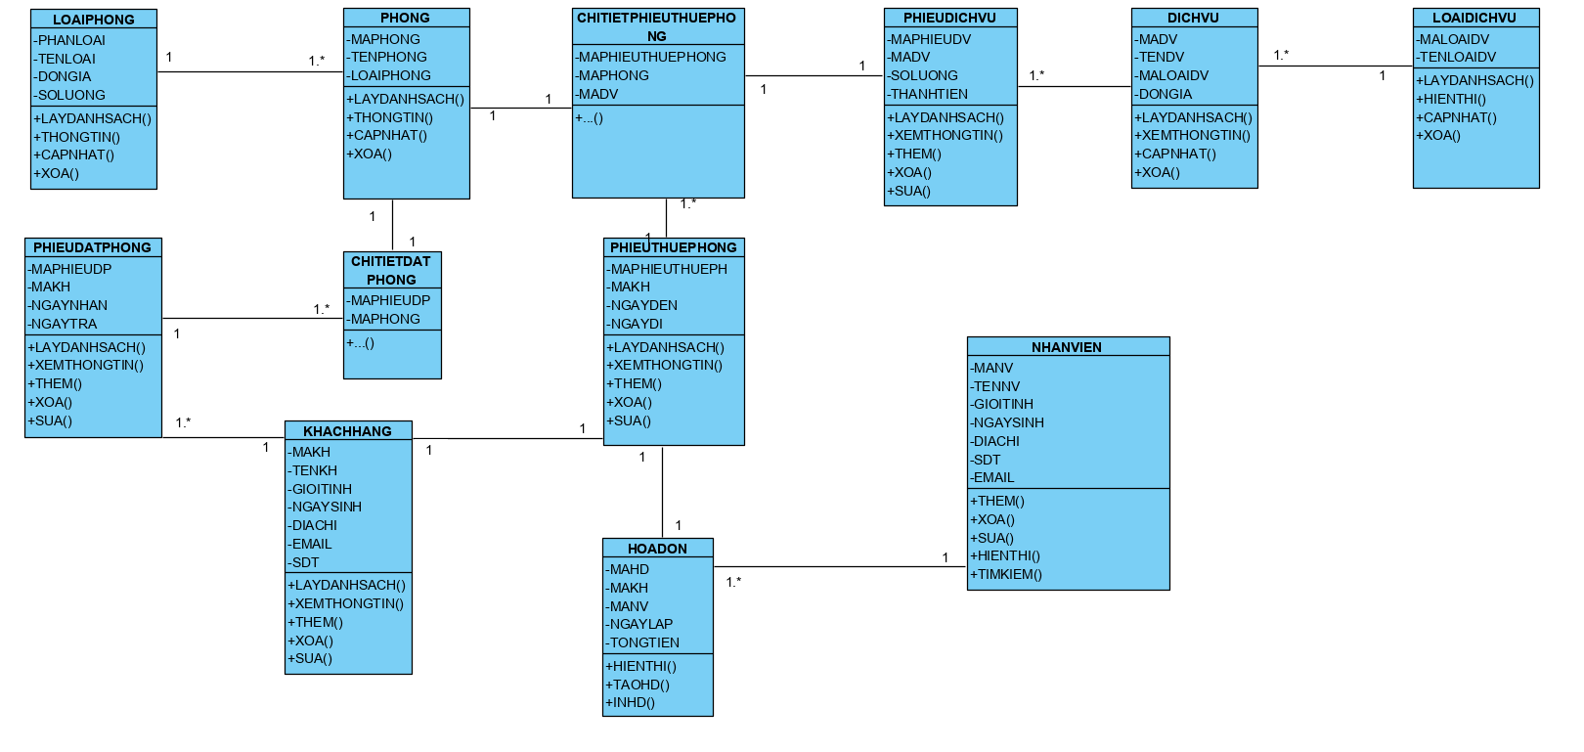

## 5. Lược đồ cơ sở dữ liệu

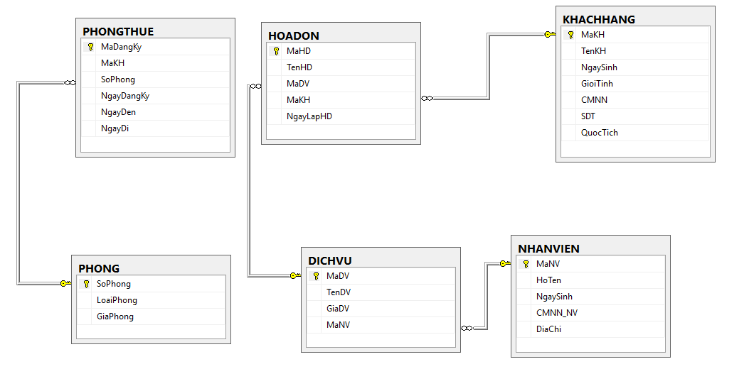

## 6. Sơ đồ Activity và Sequence

- Diagram activity đăng nhập

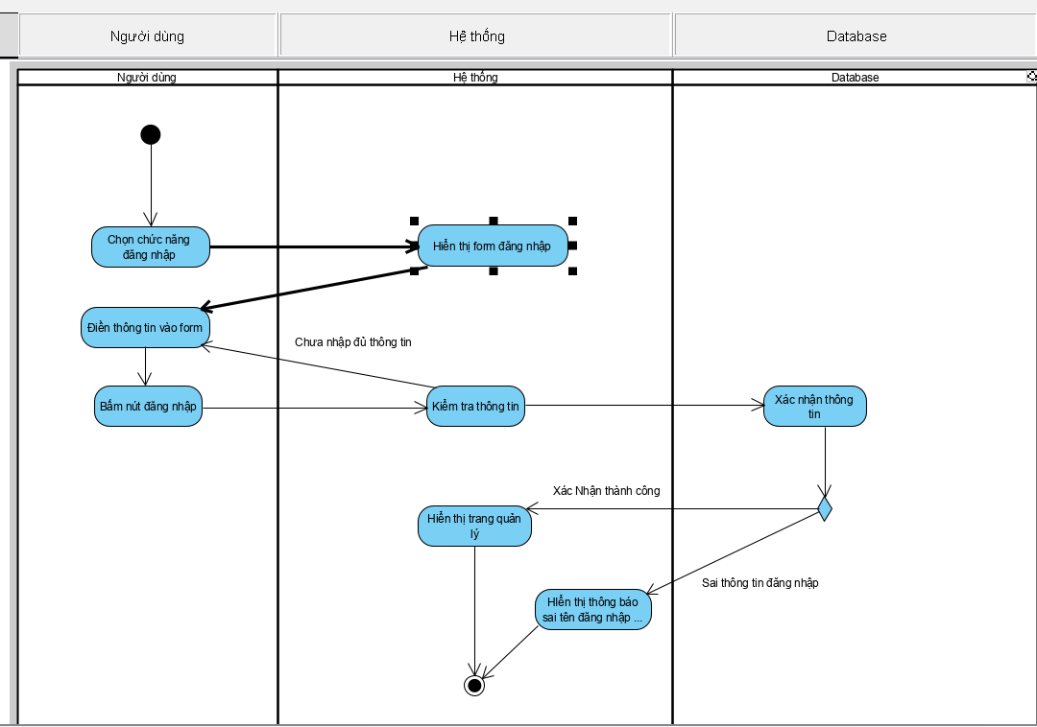

* Diagram sequence

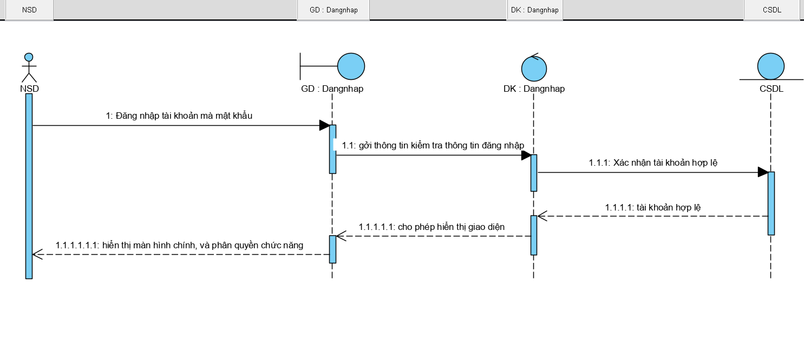

* 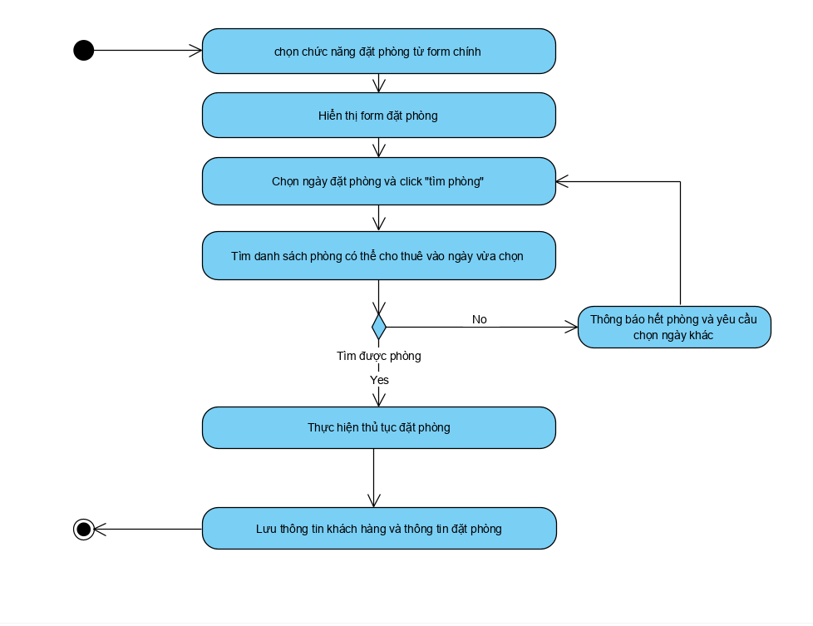Diagram Activity đặt phòng

Diagram sequence đặt phòng

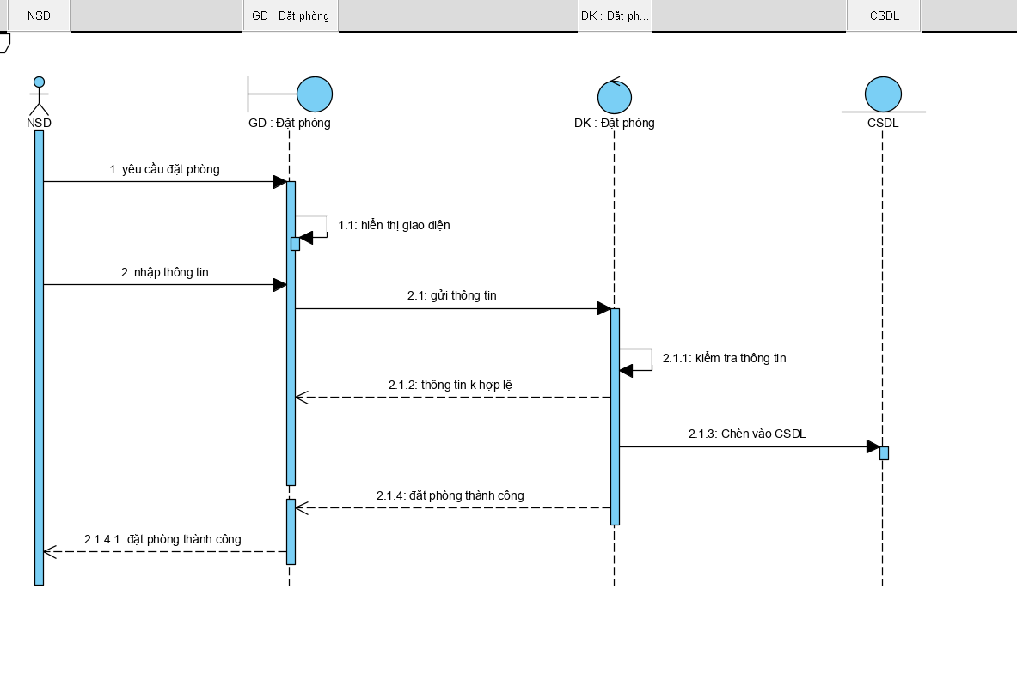

Diagram sequence xem chi tiết

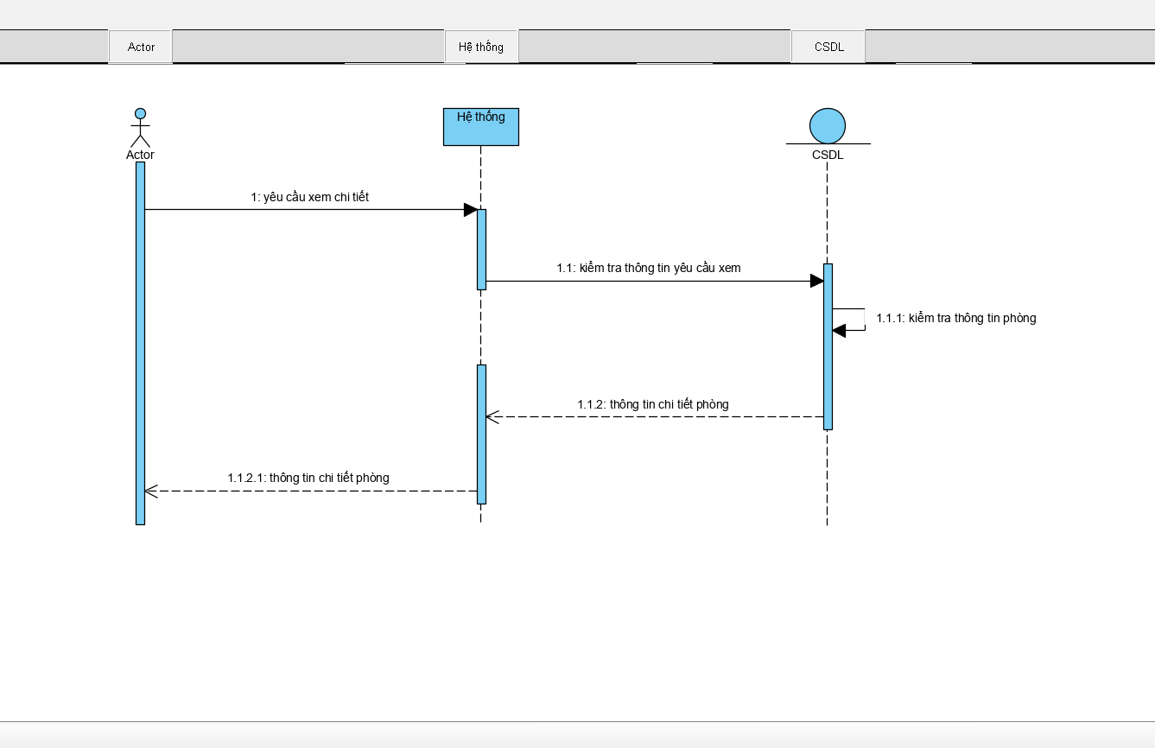

Diagram sequence Thanh toán

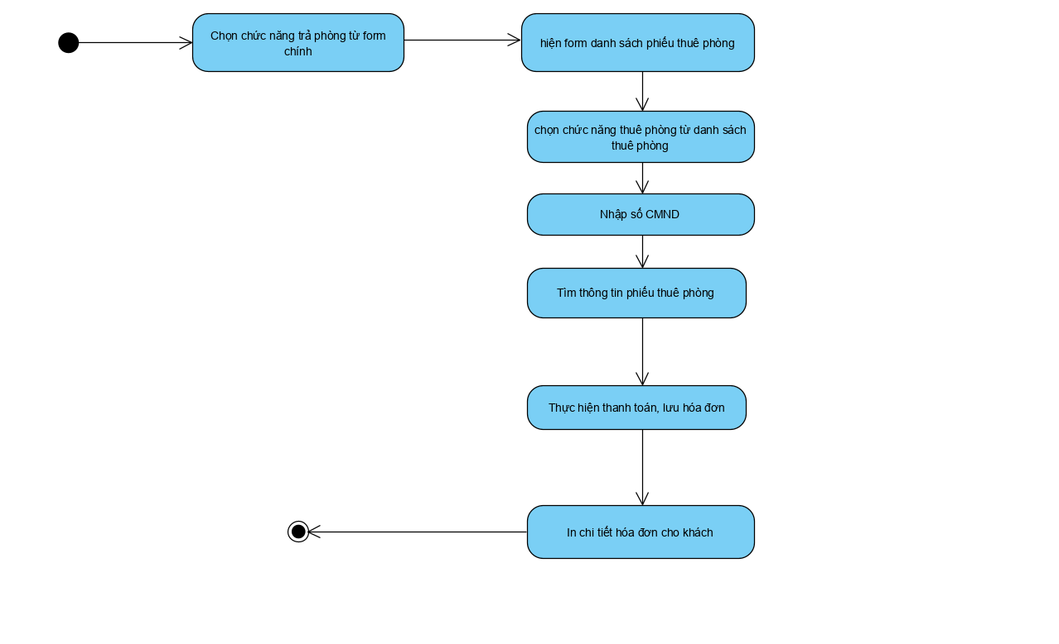

Diagram sequence sửa phòng

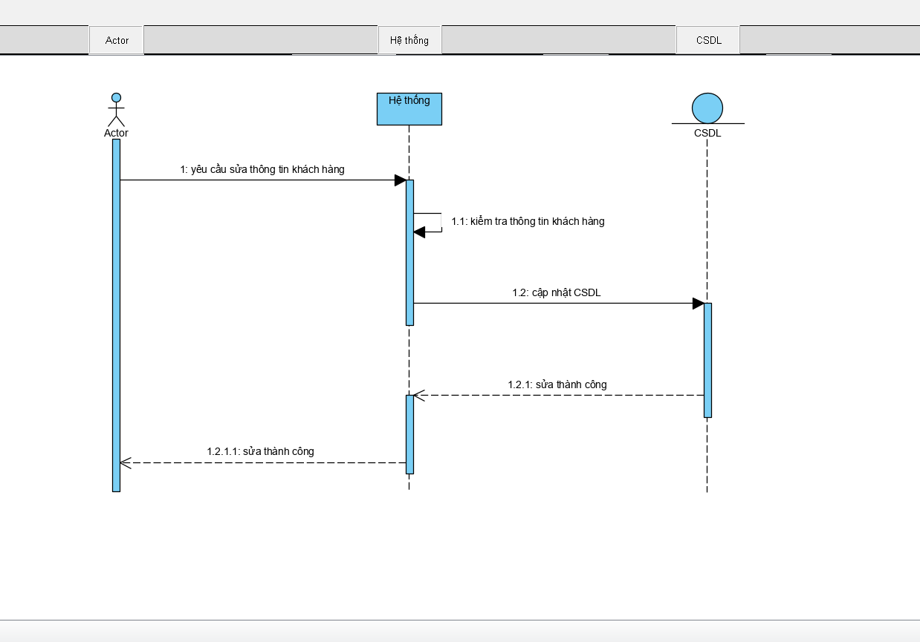

Diagram sequence xóa phòng

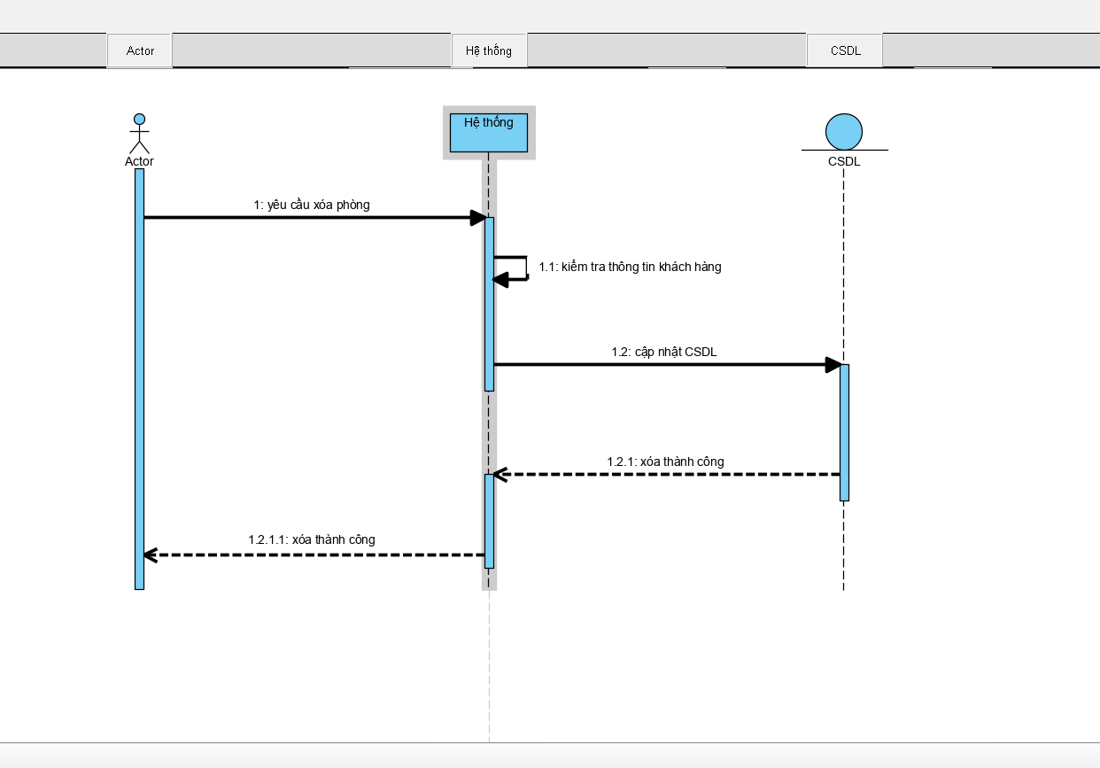

Diagram sequence thêm phòng

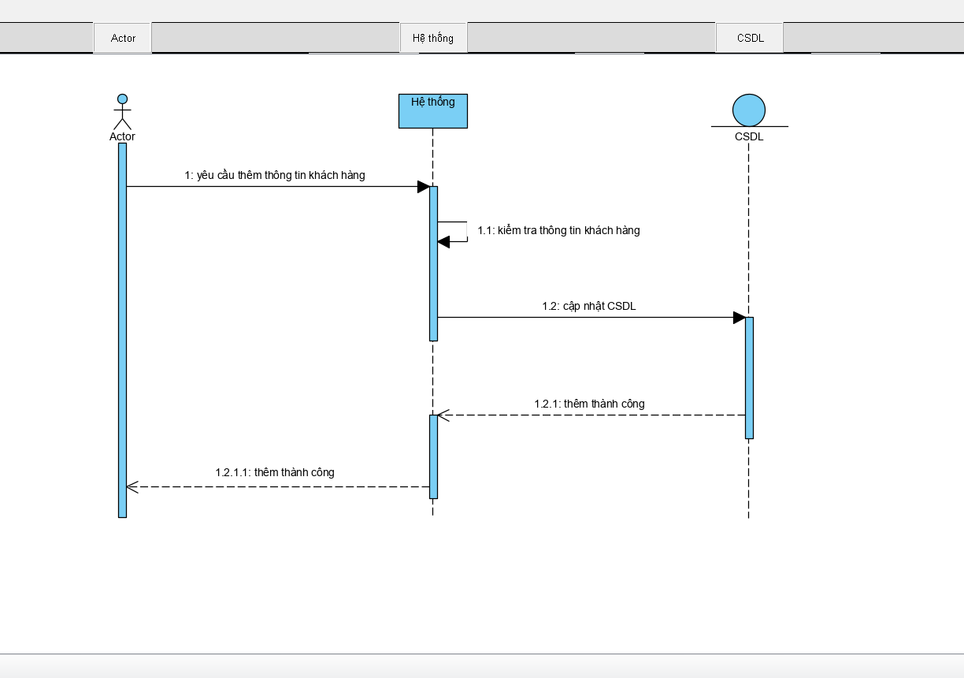

Diagram Activity thêm, sửa, xóa, chi tiết nhân viên

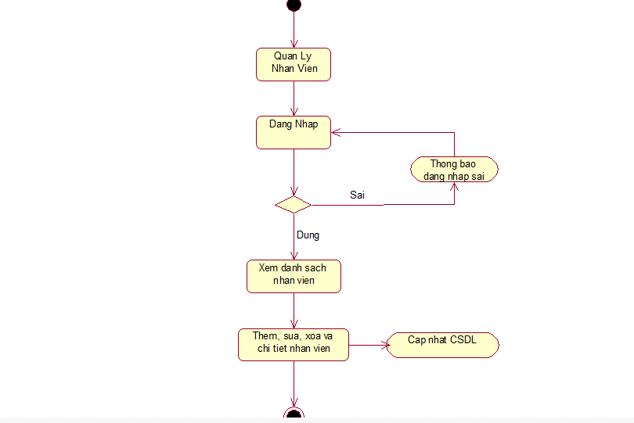

* Activity thống kê doanh thu

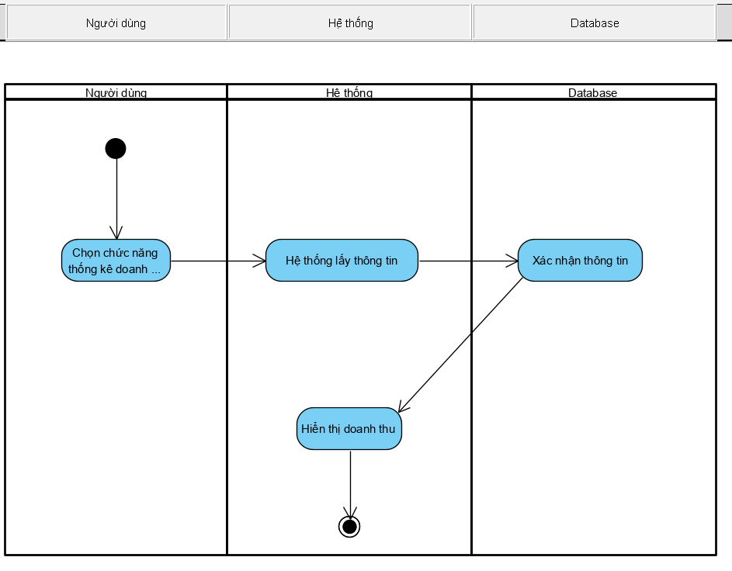

* Sequence doanh thu

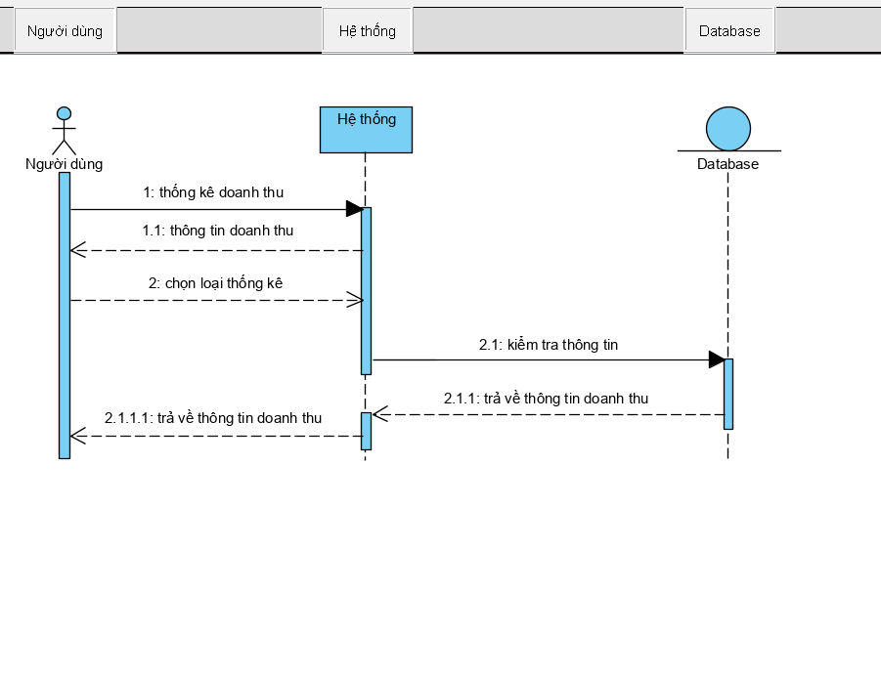

**V. Đặc tả màn hình**

Giao diện trang chủ

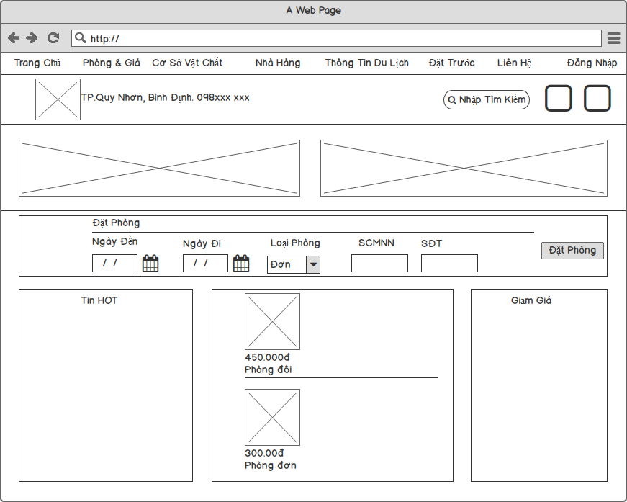

Phòng và giá

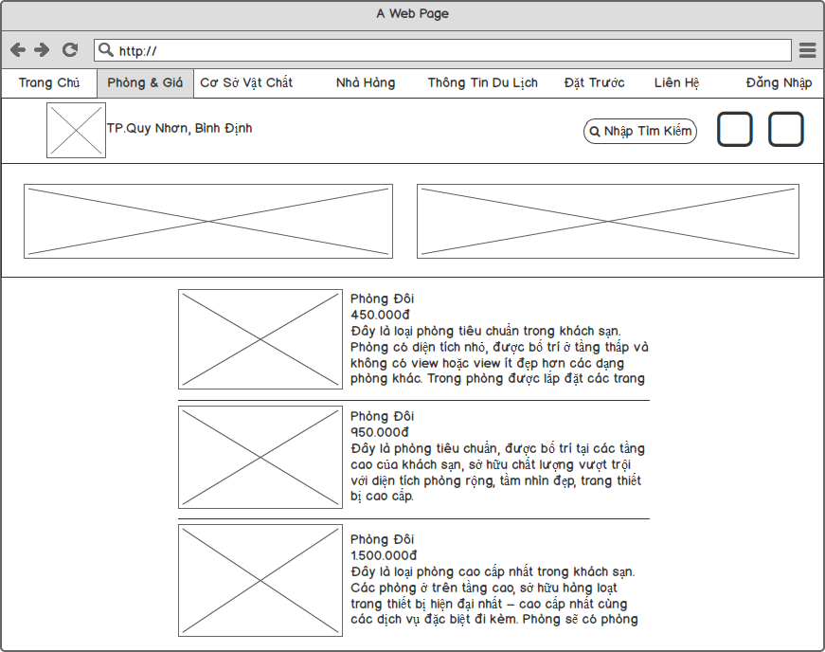

Nhà hàng

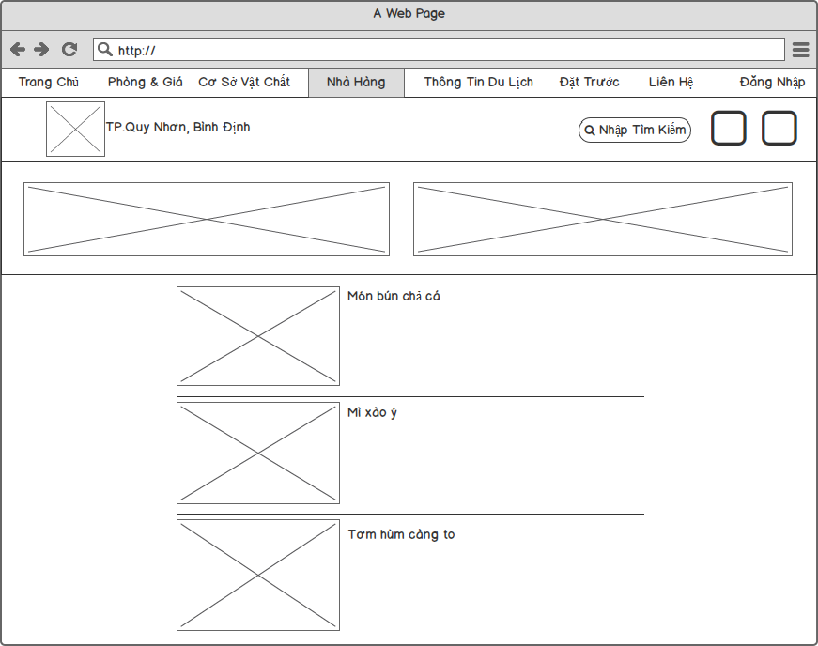

Giao diện đăng nhập hệ thống

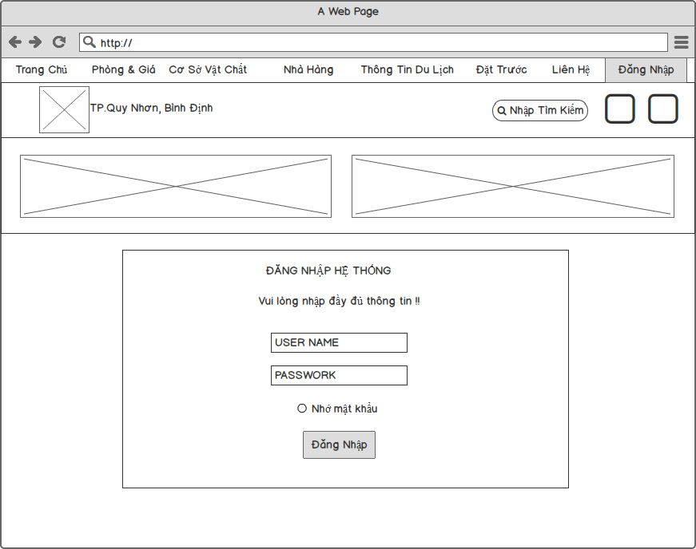

Sau khi đăng nhập thành công

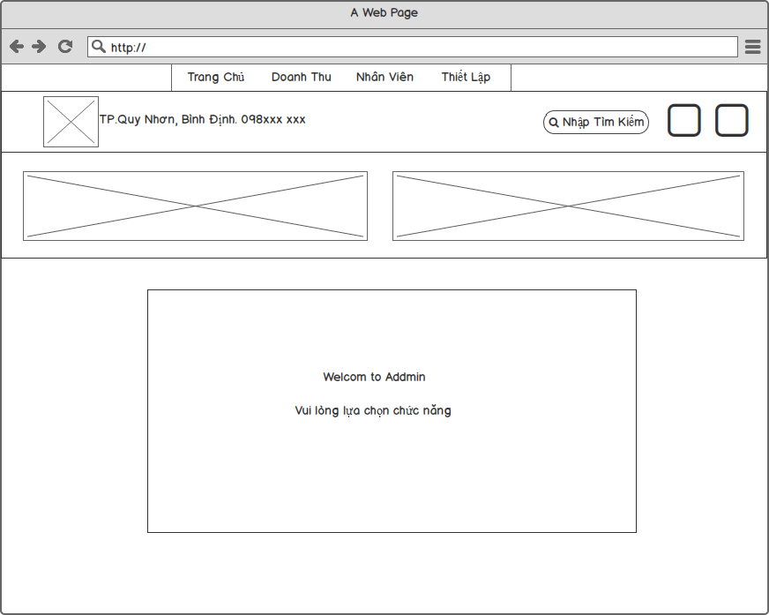

Giao diện báo cáo doanh thu

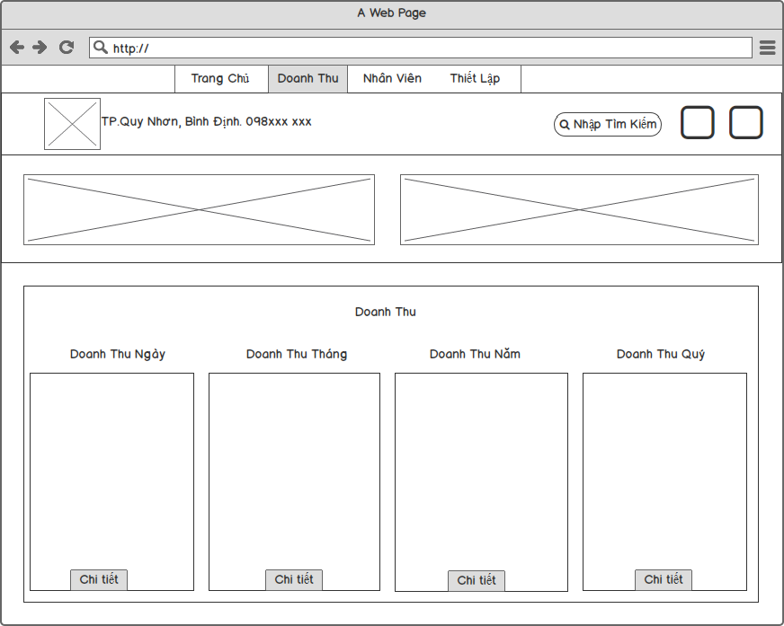

Giao diện quản lý nhân viên

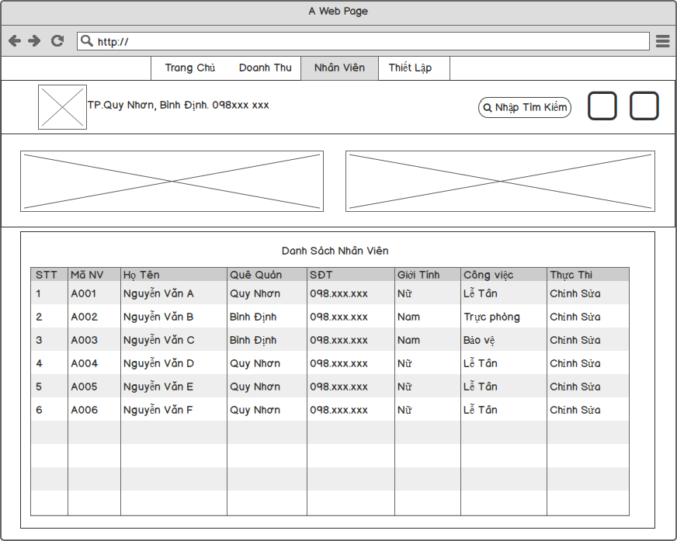

# **VI. Lập trình**

# **VII. Tổng kết**

Các kết quả đạt được: Nhóm đã tạo ra được một sản phẩm tuy chưa hoàn thiện về giao diện và tính năng, nhưng qua môn học này đã giúp nhóm có thêm kinh nghiệm trong làm việc nhóm và các thức để tạo ra sản phẩm chuyên nghiệp hơn.

Ưu điểm: Sản phẩm vẫn chưa đáp ứng được hết chức năng cũng như giao diện chưa được bắt mắt cho lắm.

Hướng phát triển: Trong tương lai nhóm sẽ cố gắn phát triển sản phẩm của mình tốt hơn, đầy đủ tính năng hơn và có thể đáp ứng tất cả các nhu cầu từ người dùng.